Консультация для родителей
Подготовила воспитатель
Кильдяшова А.А.

Вредные насекомые.
Первая помощь при укусах насекомых.
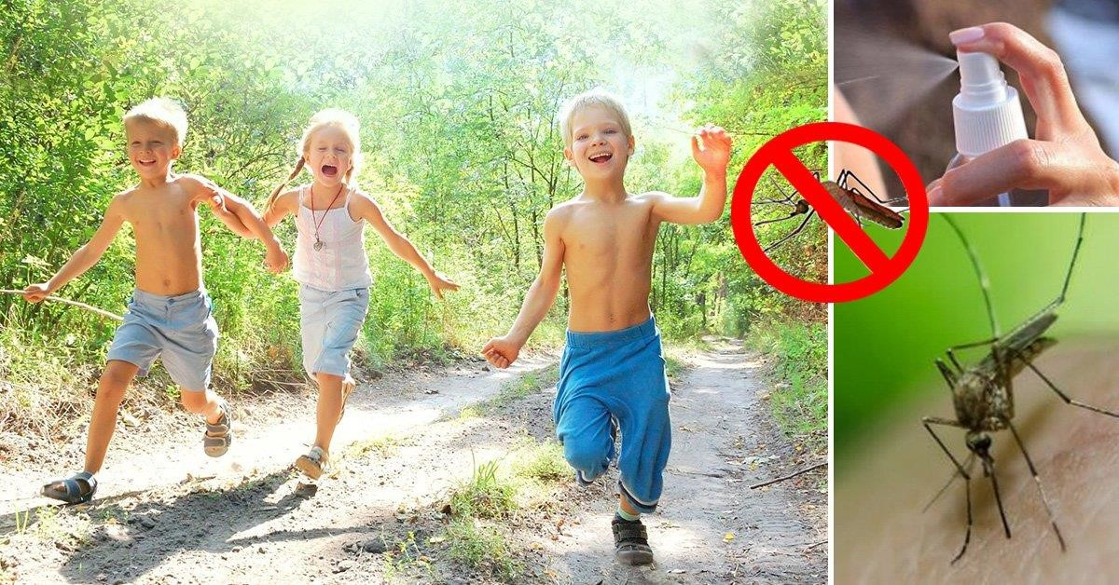

Вот и наступили тёплые дни и многие из нас вместе с детьми отправляются на природу: одни покопаться в огороде, другие пожарить шашлыки или сходить с утра пораньше на рыбалку, третьи просто отдохнуть в спокойной обстановке от городской суеты. Но не стоит забывать об опасностях, которые могут подстерегать любителей дачного отдыха. Укусы насекомых могут вызывать не только покраснение кожи в месте укуса и неприятный зуд, но выраженные аллергические реакции. Несмотря на то, что аллергия на укусы насекомых развивается достаточно редко, она является чрезвычайно опасным явлением, особенно для детей, которое требует обращения к врачу.
Важно знать!
- не надевать одежду ярких расцветок;
- не пользоваться духами и косметическими средствами, если идёте в лес;
- не посещать мест, где обитают жалящие насекомые пользоваться защитными средствами от укусов насекомых.
«Антикомариная» аптечка
Лечебно - профилактическая косметика: «Спасатель», «Боро плюс» и другие.
«В составе космецевтиков нет веществ, которые могут быть противопоказаны грудным детям или беременным женщинам. Зато они содержат термальную воду и микроэлементы, такие как цинк, купрум и другие, которые снимают зуд, предотвращают инфицирование и способствуют заживлению.

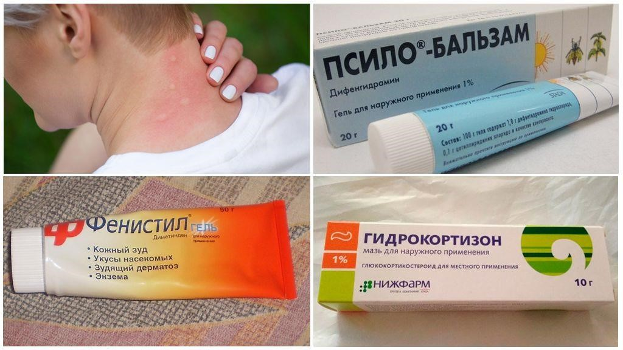
Спасаемся подручными средствами:
- К месту укуса можно приложить обычный лёд, который действует как «местная анестезия» и снимает припухлость.
- Хорошо помогают содовые примочки: делаете раствор соды (1-2 чайные ложки на стакан воды), наносите на бинт или марлю и прикладываете к месту укуса или просто смазываете им поражённые участки.
- Снять навязчивый зуд от укусов мошки поможет слабый уксусный
раствор: 9% уксус разведите с водой в соотношении один к трём и протирайте им места укусов.
- Также спасают от зуда борный или салициловый спирт, настойки календулы, корвалола или валокордина, но подобные методы больше подходят для взрослых.
- Хорошо успокаивает кожу и унимает зуд кефир или сметана.
- Отличным средством при укусах комаров и мошек считается масло чайного дерева. Оно обладает противовоспалительными\
антибактериальными и противовирусными свойствами, борется с отёками и зудом.

- Чайные пакетики помогут убрать припухлости от укусов, поскольку танин, содержащийся в чае, обладает вяжущими свойствами, забирая излишки жидкости из укуса.

ВАЖНО!
Укусы у малышей могут загноиться. - У детей по сравнению с взрослыми очень тонкая кожа, и следы от укусов комаров, и особенно от мошек у некоторых ребёнка могут оставаться по 3 месяца и даже нагнаиваться! Поэтому лучше всего, свежие места укусов сразу же смазывать зелёнкой. Есть ещё специальные лосьоны, содержащие каламин и оксид цинка. Они хорошо успокаивают детскую кожу, снимают раздражение, подсушивают.
Как выбрать средства, которые отпугнут комаров от ребёнка, и при этом не навредят его здоровью:
- Подбирайте репеллент только в соответствии с возрастом ребёнка и пользуйтесь им исключительно по инструкции.
- Для грудных детей самая безопасная защита от насекомых - москитные сетки - на кроватку, на коляску, на окна в детской.
- Отличный вариант – браслеты от комаров, которые изготавливаются из эластичной полимерной ткани и пропитываются натуральными гипоаллергенными растительными составами, отпугивающими комаров, но не содержащими токсичных веществ, а потому безопасным даже для грудных детей, беременных и кормящих женщин. Детям от года надевайте их на ручку, а тем, кто младше – крепите на коляску, снаружи, по одному с каждой стороны – их запах будет отгонять насекомых.
- В помещении можно использовать фумигаторы с детскими жидкостями или пластинами от комаров.
- Детям от года лучше всего пользоваться репеллентами в форме крема, молочка, геля или бальзама – они легко наносятся на кожу, оставляя на ней защитный слой. К тому же многие детские репеллентные кремы и гели (а молочко особенно) не только отпугивают насекомых, но также защищают от солнца и ухаживают за кожей малыша. - У ребёнка может возникнуть местная аллергия на некоторые репелленты, поэтому прежде чем использовать какое-то новое средство, обязательно попробуйте его на небольшом участке кожи. - Пользуясь любыми детскими репеллентами, следите, чтобы ребёнок не совал руки в рот, и не слизывал мазь с других частей тела
- Не стоит применять репелленты в форме спреев, поскольку у некоторых ребятишек они при вдыхании могут вызвать астматические приступы. Если так случилось, что других средств под рукой не оказалось – пользуйтесь «пшикалкой» с осторожностью. Разбрызгивайте средство издалека, избегая попадания в лицо, и лучше наносить его не на кожу, а на одежду ребёнка.
Как оказать первую помощь при укусе пчелы, осы или шершня 1.Вынуть жало, если оно осталось в коже (помните, что жало представляет собой палочку с кружочком, яд находится в кружочке, поэтому не давите сверху, а уберите как бы «смахнув» сбоку)
  - Приложить холод к месту укуса (уменьшаем скорость всасывания яда)
  - Внутрь дать любой противоаллергический препарат (супрастин, зодиак, эриус, лоратадин и т.д.), можно курсом на 2-5 дней
  - Оценить отёк. Если незначительный - местно нанести фенистил гель, псило-бальзам (что есть в аптечке). Если значительный, нанести препарат который содержит глюкокортикостероид, он быстрее снимет отёк, за счёт подавления аллергической и кожной реакции (адвантан можно с 4 мес., локоид, элоком).
  - Если отёк и зуд глаз - можно закапать дексаметазоновые капли 0.1%
  - Если сильная боль, можно дать внутрь ибупрофен, парацетамол в возрастной дозировке.
Отёк может держаться до 1 недели (в тяжёлых случаях до 2х месяцев) Категорически нельзя
  - выдавливать яд из ранки: способствует более быстрому распространению яда;

  - прикладывать в качестве компресса землю, песок, листы растений: возрастает риск инфекции;
  - массировать место укуса;
Если при укусе: головокружение, рвота, тошнота, сыпь, потеря сознания, вызов скорой помощи или обратиться к врачу!
Риск развития анафилактического шока! Если есть в аптечке, вы умеете колоть в/м, знаете реакцию организма, и дозу для ребёнка, можно 3% преднизолон или дексаметазон; адреналин
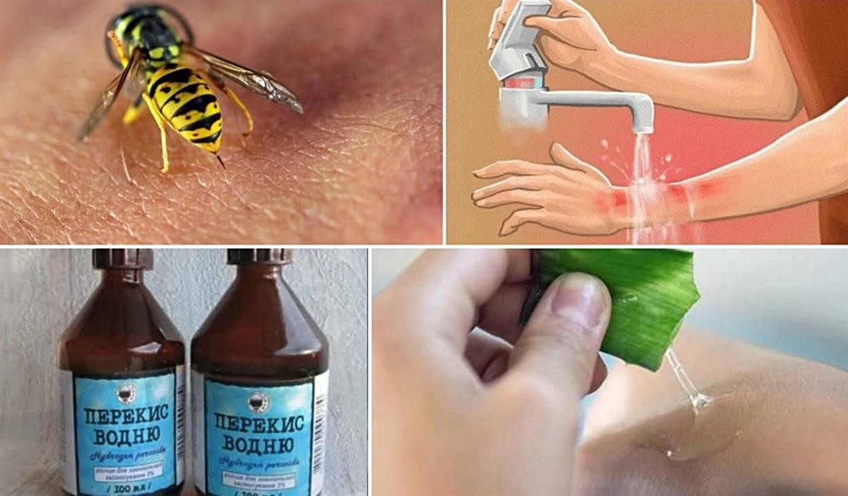
Если вас или ребёнка укусил клещ
постарайтесь как можно скорее обратиться в травмпункт. Там насекомое удалят и проверят, не опасно ли оно, не является ли разносчиком инфекции. Если показаться врачу нет возможности, удалите клеща самостоятельно. Извлекать паразита нужно пинцетом или специальными приспособлениями, делая выкручивающие движения и стараясь не повредить брюшко и хоботок. Помните, если дёрнуть быстро, велика вероятность, что верхняя половина туловища клеща останется внутри кожи, что чревато воспалением и нагноением.
После удаления клеща необходимо проверить место контакта: не остался ли там хоботок? Если все чисто, ранку следует промыть водой или спиртом, смазать йодом или зелёнкой. Затем тщательно вымыть руки с мылом. По возможности, пусть даже на следующий день, отвезите клеща в травмпункт, где «агрессора» исследуют на носительство возбудителя.
Как удалить присосавшегося клеща в домашних условиях?
1. Тело клеща осторожно смазывают маслом, и оставляют на 15-20 минут 2. Затем необходимо сделать из прочной нити петлю и затянуть её у основания хоботка клеща.
- Придерживая кожу пальцами, покачивая клеща, постепенно вытягивать его, растягивая концы нити в стороны. Можно захватить клеща пинцетом илиобернутыми чистой марлей пальцами как можно ближе к его ротовому аппарату и, держа строго перпендикулярно поверхности укуса, повернуть тело клеща вокруг оси, извлечь его из кожных покровов
- Место укуса необходимо смазать 70% спиртом, 5% йодом, зелёнкой или одеколоном.
- Если клещ удалён, а его головка осталась в коже, то нужно обратиться в поликлинику для лечебной помощи. Если обратиться нет возможности, то нужно обработать место 5% йодом и извлечь как занозу.
- Клещей, снятых с тела, необходимо поместить в пузырёк (в крайнем случае сжечь или залить кипятком). Не следует давить их пальцами, т.к. если клещ заражён, то вирус может попасть в организм человека через слизистые носа, глаз и незначительно повреждённую кожу.
- После контакта с клещами обязательно вымыть руки с мылом.
- Для определения заражённости клеща необходимо (в пузырьке, банке) доставить его в лабораторию.
Клещи считаются одними из наиболее опасных насекомых в нашей полосе. Дело в том, что они являются переносчиками инфекционных заболеваний: клещевого энцефалита и боррелиоза. Эти вирусные инфекции поражают спинной и головной мозг. Заболевания протекают тяжело, с высокой температурой, судорогами и могут приводить к различным осложнениям.

Оберегайте своих детей от укусов насекомых.
Помните и применяйте на практике простейшие меры предосторожности. Будьте здоровы!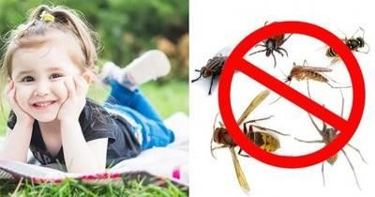

[Введите цитату из документа или краткое описание интересного события. Надпись можно поместить в любое место документа. Для изменения форматирования надписи, содержащей броские цитаты, используйте вкладку "Средства рисования".]

